МИНИСТЕРСТВО НАУКИ И ВЫСШЕГО ОБРАЗОВАНИЯ РОССИЙСКОЙ ФЕДЕРАЦИИ
Федеральное государственное бюджетное образовательное учреждение
высшего образования
«Сибирский государственный университет науки и технологий
имени академика М.Ф. Решетнева»

Институт инженерной экономики, прикладная информатика в экономике
институт/ факультет/ подразделение
Кафедра информационных экономических систем
кафедра/ цикловая комиссия

ОТЧЕТ ПО ЛАБОРАТОРНОЙ РАБОТЕ № 6
Разработка диаграмм поведения (Activity Diagram, Use-Case Diagram) для разрабатываемого приложения
Вариант №6

Преподаватель И. В. Василенко
подпись, дата ФИО
Обучающийся БПЭ23-01, 23140106 Д. И. Димурин
подпись, дата ФИО

Красноярск 2025
Удалось разработать диаграмму Use-Case для разрабатываемого приложения.

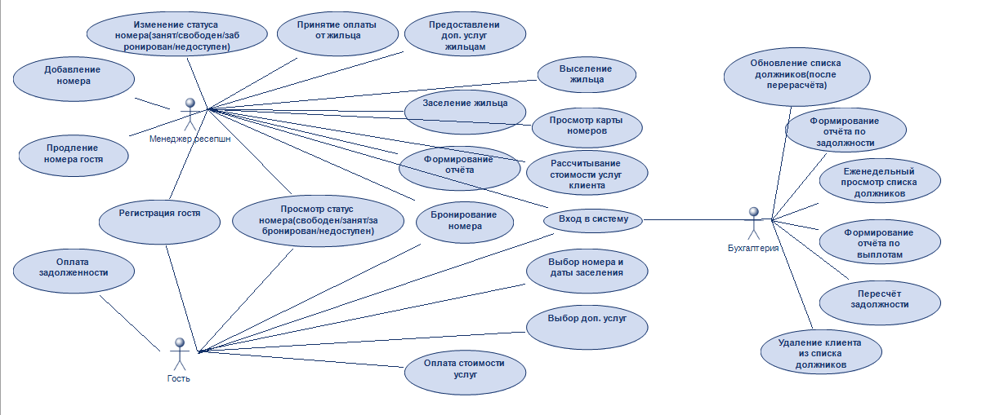
Рисунок 1 – Диаграмма Use-Case

Также были разработаны диаграммы Activity для разрабатываемого приложения (рис. 2-4)

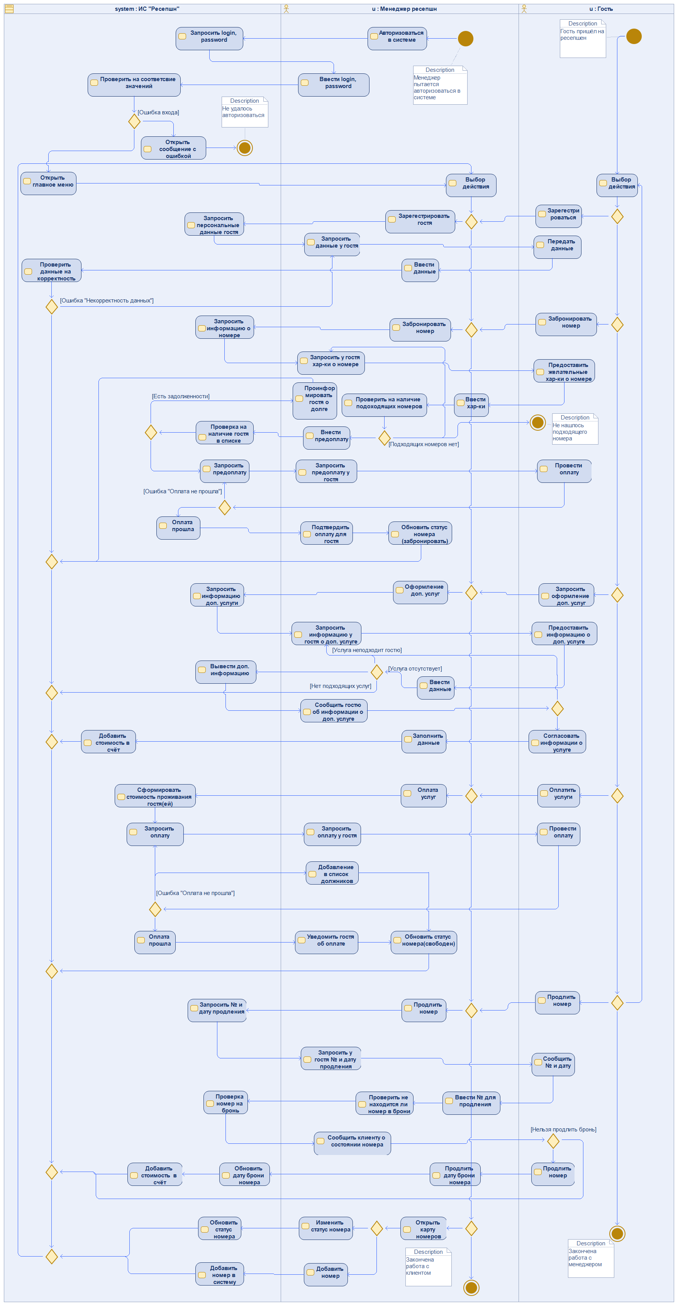
Рисунок 2 – Диаграмма Activity для Менеджера ресепшен
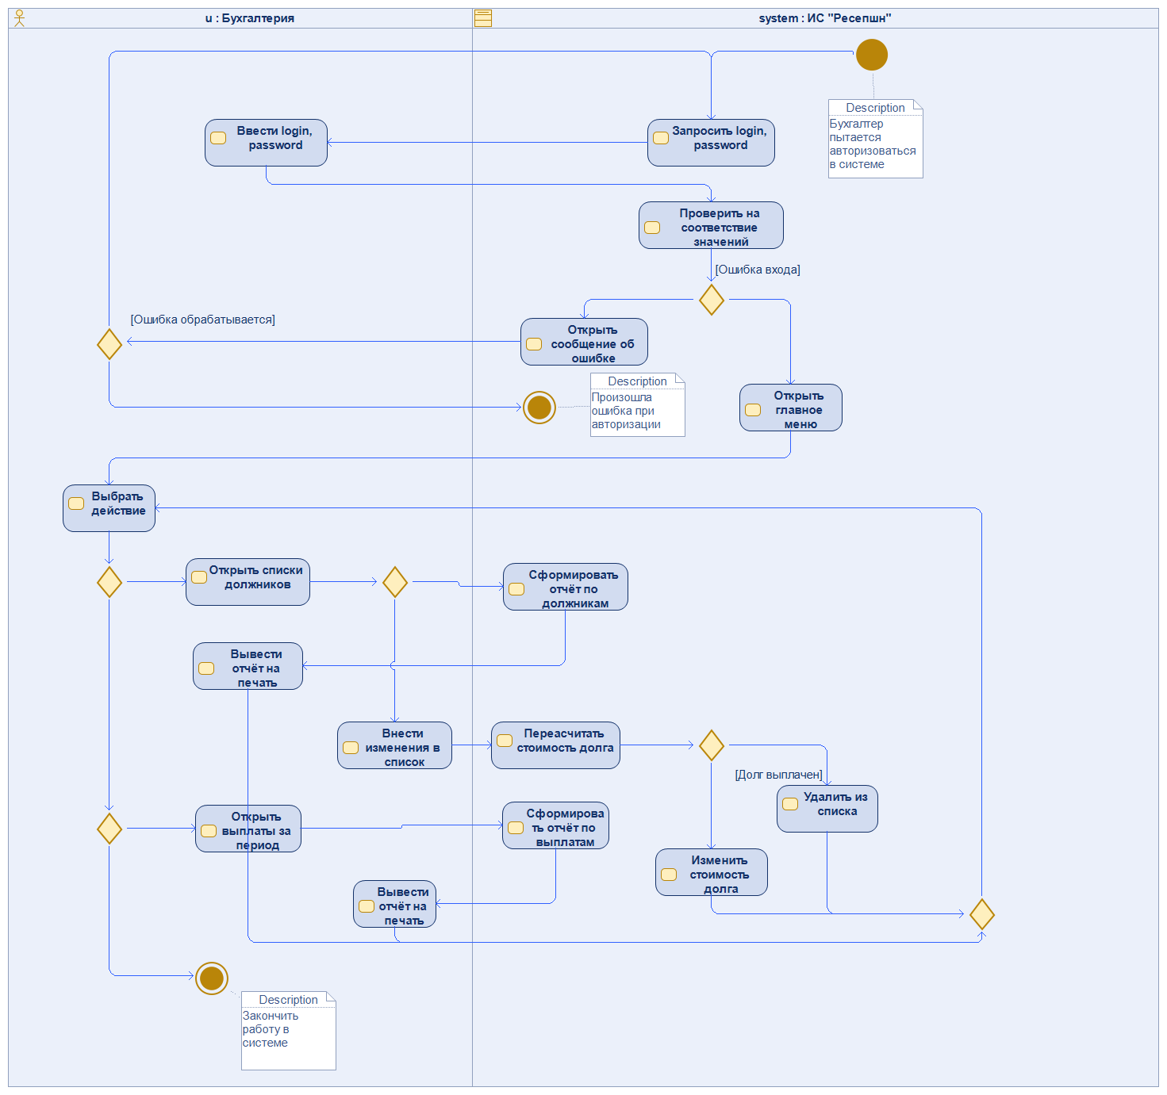
Рисунок 3 – Диаграмма Activity для Бухгалтерии
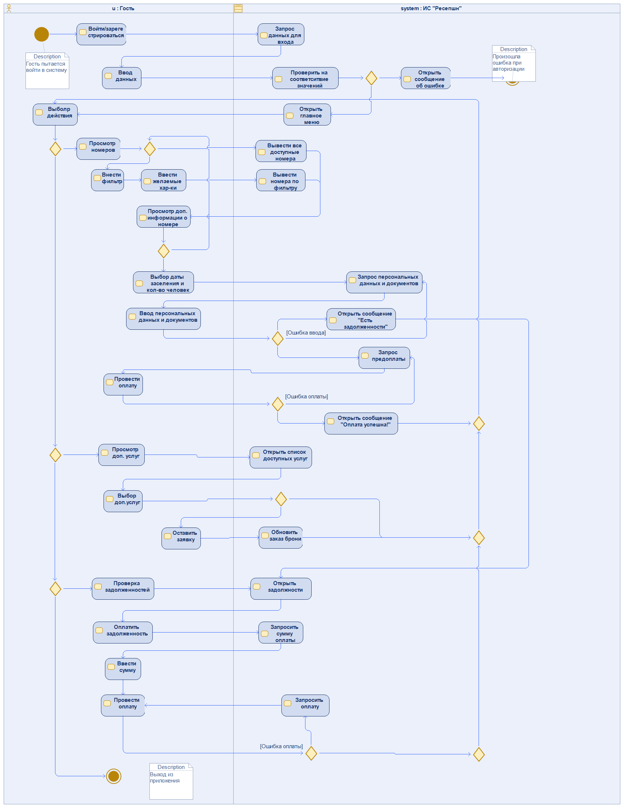Рисунок 4 – Диаграмма Activity для Гостя

